回收仿真：七机两段点火（γ₀=+45°）
CasADi/IPOPT重算与独立验证修订稿
2026-11-08

0. 修订结论
附件原稿已经采用γ₀=45°，本次按用户要求明确为向上+45°，重新建立并运行CasADi/IPOPT模型，而不是把水平分离算例的初速度直接套入旧结果。在本报告说明的模型与判据下，得到 140 t初始推进剂的名义回收候选：第一次耗剂 98.308 t，第二次耗剂 38.942 t，首次脚端触地剩余 2.750 t。
实际回放：远地点 144.782 km、约 127.4 s；首次点火 260.00 s；第二次点火 315.64 s；首次触地 364.203 s，射程 347.624 km，径向速度 -1.0000 m/s；峰值动压 47.018 kPa。
这不是已证明的最小装载或鲁棒推荐。 原稿104/96/102 t“数学/理论下限”和110/120 t“覆盖整套扰动”的结论，本次均不沿用。140 t是本次明确模型中的名义候选；较低装载的有限局部搜索未返回经验证的严格解，不能据此断言其物理上不可能。
新旧耗剂不能仅归因于优化器：本次修正曲率和动压公式，采用可复算Cd=0.5、俯仰联立约束、七机再入/三机着陆、脚端接触及储备条件。这些与附件的多个混合版本不同。全部修改位置见文末第12节。

1. 附件核查与初始条件

1.1 γ₀的定义与分量
航迹角从当地水平切线向上量取。70 km处的速度为6000/3.6 m/s，因此
$$v_{t,0}=V_{0}cos45°=1178.5113 m/s, v_{r,0}=V_{0}sin45°=1178.5113 m/s.$$
这表示先上升再下降，不能在分离时直接令vr<0。地球曲率与变重力使远地点约144.8 km；该处空气很稀薄，主要是引力将径向速度降至零。箭体依然保有约1.165 km/s切向速度，不是在远地点静止。

1.2 原稿中需要更正的关键问题
原文速度方程缺少球面局部坐标的曲率项；动压速度触发式多出Cd；推力角文字定义与正余弦分量不一致。“动压超过95%就满推力”也不是路径可行性证明，因为密度仍在增加且发动机有延迟。原稿还混用理想七机、单机末段、一阶姿态滞后与独立RCS量级分析，不能将它们的通过结果合并成完整安全证据。
当前附件没有提供所述booster_sim3d.py、attitude_analysis.py及12点Cd(M)数值，无法逐行复现原来的96–120 t结论。因此采用下面的显式参考模型，保留原稿存档，不伪造原曲线或计算记录。

2. 参数表与适用范围
G为用户给定或确认；L为文献常数/模型；H为情景假设；U为待定。H不是硬件实测值。
性质 | 参数 | 采用值 | 出处与适用边界
G | 干质量、总轴向高度、直径 | 130000 kg、65 m、7.0 m | 用户题设；高度是否含支腿布局未给，几何另列H
G | 分离高度、速率、航迹角 | 70 km、1666.6667 m/s、+45° | 本次用户指定；正号表示向上
G | 安装发动机数；氧燃比 | 7；液氧/甲烷=3.4 | 用户已确认；推进剂含液氧与甲烷
L | 球形地球半径、引力参数 | 6371000 m；3.986004418e14 m³/s² | NASA/IERS [2,3]；非旋转球地球近似为H
L/H | 密度模型 | 0至约86 km用USSA1976下层；以上指数延拓至220 km | [1]仅支持下层；延拓尺度高度7000 m为H
L | 标准重力；大气位势半径 | 9.80665 m/s²；6356766 m | USSA1976 [1]
L | 大气温度层与梯度 | 位势高度0/11/20/32/47/51/71/84.852 km；梯度−6.5/0/1/2.8/0/−2.8/−2 K/km | [1]；海平面288.15 K、101325 Pa；Rair=8314.32/28.9644
H | 单机参考推力、比冲 | 1.0 MN；330 s，各高度固定 | 沿用附件参考值，不是实际发动机性能图谱；ve=3236.1945 m/s
H | 稳态节流、启停 | 0.3–1.1；开启延迟0.5 s，一阶0.1 s，变化率≤1/s | 范围与附件后期模型一致；动态参数未实测
H | 启用组合 | 第一次7台，第二次中心机+相对环机共3台 | 本次策略族；不使用附件的末段单机悬停推断
H | 气动系数、面积律 | Cd=0.5；Aeff=A cos²α+455 sin²α | 附件未给12个Mach锚点，故另定义可复算基准；A=38.48451 m²
H | 沿航向风 | 0–0.1 km为8；2 km为15；11 km为35；20 km为20 m/s；高于20 km指数衰减 | 沿用附件锚点，分段线性连接；非实测或气象预报
H | 转动惯量、压力中心 | I=m(65²+3×3.5²)/12；压力中心位于质心上方5 m；Cmq=1 | 等效惯量和气动力矩假设，真实质量分布未知
H | 安装及执行机构 | 轴向推力臂32.5 m、环半径2.5 m；万向节≤6°、速率≤20°/s | 稳态燃烧推力惯性方向验收≤5°/s、优化收紧到4.5°/s；惯性俯仰速率≤10°/s
H | 脚与甲板 | 质心至脚平面32.5 m；半展5 m；甲板半宽20 m、安全半宽18 m | 非实测支腿；主体轮廓在脚平面上方2–65 m，沿轴1 m取点
H | 推进剂不可用量与储备 | 初始装载0.5%不可用；另留三台最大推力1 s用量 | 储备3.3e6/ve≈1019.72 kg；优化另留50 kg
H | 动压与力幅值和门槛 | 验收50 kPa、4；优化47 kPa、3.8 | 筛选目标，不是结构认证值
H | 姿态与速度门槛 | q≥10 kPa时迎角≤5°；低空倾角≤5°；触地倾角≤2°、角速率≤0.5°/s | 脚端竖直速度绝对值≤2 m/s，水平≤0.5 m/s；优化目标vr=−1 m/s
U | 真实硬件、三维天气及海况 | 未提供 | Cd(M,α)、气动矩、喷流图谱、质心惯量、RCS、热防护、支腿与甲板运动需补充
只保留二维平动与俯仰，不计算偏航、滚转、横风或船舶升沉。沿用原稿各高度的顺航向风，不把它称为某地实测或“典型”气候剖面。首次点火前按理想翻转/迎流参考处理，不积分RCS、不计RCS耗剂；点火后联立积分俯仰。未验证的翻转机构与冷气储备仍是模型边界。

3. 主动力学方程

3.1 球面局部平动与角度约定
取r=R+h，局部切向/径向速度为vt、vr，射程s=Rφ。β是推力从当地向上径向量取的角，正方向朝下游。θ为箭体发动机端指向头部的轴向角；δ=β−θ，ψ=θ+φ是惯性箭体角。
$$\dot{h}=v_{r}, \dot{ϕ}=\frac{v_{t}}{r}, \dot{s}=\frac{Rv_{t}}{r}.$$
$${\dot{v}}_{t}=\frac{Tsinβ+F_{a,t}+F_{j,t}}{m}−\frac{v_{r}v_{t}}{r}, {\dot{v}}_{r}=\frac{Tcosβ+F_{a,r}+F_{j,r}}{m}−\frac{μ}{r^{2}}+\frac{v_{t}^{2}}{r}.$$
T=i​Ti, Ti=106ui, m=−i​TiIspg0, Isp=330 s.
重力不“吃掉”地心角动量。船位自由只免除回发射场要求，仍需阻力和具有上游分量的推力制动切向速度。一般发动机推力包含喷气动量与出口压强项；本模型通过等效喷速ve=Isp g0统一表示，没有喷管参数，不能单独计算压强推力。

3.2 大气与风
下层大气使用USSA1976：位势高度H=Ra h/(Ra+h)，分层温度Ta=Tb+L(H−Hb)，由静力关系求压强，ρ=p/(Rair Ta)。L=0用指数压强式，其余用温度幂律。约86 km以上连续接
$$ρ\left(h\right)=ρ\left(h_{b}\right)exp\left[−\left(h−h_{b}\right)/7000\right], h_{b}≈86 km.$$
式(5)是H类延拓，不是声称执行了USSA完整高空成分模型。需要更真实高空环境时应替换它；本例86 km以上最大动压约8.54 Pa，主要气动制动仍发生在低层。
沿用附件风锚点：高度0–0.1 km为8 m/s，在2、11、20 km分别为15、35、20 m/s，节点间线性插值。20 km以上w=20 exp[−(h_km−20)/15] m/s。只作用在切向，不额外叠加一份“海风力”。
$$v_{a}=v−w\left(h\right)e_{t}, V_{a}=\left|v_{a}\right|, q=1/2ρV_{a}^{2}, D=qC_{D}A_{eff}, F_{a}=−D\frac{v_{a}}{V_{a}}.$$
$$cosα=−v_{a}⋅e_{b}/V_{a}, sinα=v_{a}⋅e_{p}/V_{a}, A_{eff}=A\cos^{2}α+455\sin^{2}α.$$
按这里的约定，发动机端迎流时α≈0°；箭体方向与推力轴大致同向，喷流方向大致相反。面积律为H，不能替代真实Cd(M,α)或反推气动数据库。
动压阈值给出的空速条件是Va≤√(2qlim/ρ)，不含Cd。其演化还受密度变化影响：
$$\dot{q}=1/2\dot{ρ}V_{a}^{2}+ρv_{a}⋅{\dot{v}}_{a}.$$
所以满推力并不自动保证未来峰值q不越界，必须积分并查验路径。

3.3 俯仰、差动节流与质量流出近似
采用等效圆柱惯量I=mK²，K²=(65²+3×3.5²)/12。每台发动机在质心下ℓ=32.5 m，横向坐标ai由中心+六环给出；着陆启用中心与相对环机一对。令S1=ΣaiTi，S2=Σai²Ti，平均节流与差动控制为
$$u_{i}=\overset{‾}{u}+\left(a_{i}/2.5\right)d, \dot{θ}=ω−\frac{v_{t}}{r}, \dot{ψ}=ω.$$
$$I\dot{ω}=M_{T}+M_{a}+M_{j}+M_{gg}, M_{T}=−ℓTsinδ−S_{1}cosδ.$$
$$M_{a}=−5Dsinα−\frac{qA{65}^{2}}{2V_{a}}ω, M_{j}=−\frac{T\left(ℓ^{2}−K^{2}\right)+S_{2}}{v_{e}}ω.$$
$$F_{j}=\frac{ω}{v_{e}}\left(ℓTe_{p}+S_{1}e_{b}\right), M_{gg}=−\frac{3μ}{2r^{3}}\left(I−1/2m{3.5}^{2}\right)sin2θ.$$
这些是点喷口、固定几何和等效惯量下的简化变质量闭合，包含选定的流出转动效应；不包含真实内部液体流动、质心迁移、有限喷口半径与晃动，不能冒充完整多体模型。变质量理论背景见[8]，本箭具体参数仍为H。

3.4 有限启停与余量
开启命令后0.5 s无推力，随后实际节流先以1/s爬升到1，再按0.1 s时间常数趋近1.1。稳定控制段采用分段线性实际u，重建命令uc=u+0.1 u̇；逐台检查u、uc∈[0.3,1.1]、|u̇|≤1/s。关机实际u连续下降，并有指数尾流，允许低于0.3，不能瞬间清零。
$$u_{on}\left(τ\right)=\left\{\begin{matrix}0, & τ≤0.5, \\ τ−0.5, & 0.5<τ≤1.5, \\ 1.1−0.1e^{−\left(τ−1.5\right)/0.1}, & τ>1.5.\end{matrix}\right.$$
$$s_{0}=max\left(u_{0}−0.1,0\right), u_{off}\left(τ\right)=\left\{\begin{matrix}u_{0}−τ, & τ≤s_{0}, \\ min\left(u_{0},0.1\right)e^{−\left(τ−s_{0}\right)/0.1}, & τ>s_{0}.\end{matrix}\right.$$
不可用量为初始推进剂0.5%，保留为质量；终端可用储备至少为三台最大推力一秒所需质量，另加50 kg数值缓冲。第一次关机尾流计入第一次耗剂；第二次耗剂只计到首次脚接触，之后需用剩余储备执行关机，未在本次模拟接触后支撑。

4. CasADi/IPOPT实际求解方法
直接多重打靶联合优化质量、阶段时长、逐节点平均节流、差动节流与万向节角。自由质量目标为初始推进剂加小正则项；固定装载时最小化消耗加小正则项。正则系数1e−5，求解为非凸局部NLP，不是全局最低燃料证明。[4,5]
策略为无推力滑行→七机燃烧→关机命令→至少5 s后发出三机点火命令→着陆燃烧。初步同时探索首次点火230–300 s；最终验证候选固定首次点火260 s。第一、第二燃烧稳态时长范围5–110 s及5–160 s，关机间隔5–100 s，终止时间260–500 s。
最终稳态控制每段60区间，每区间4次RK4子步；启动0.05 s节点，关机最初2 s用0.0125 s子步。滑行段由原40个节点加密至160个节点。IPOPT容差1e−7、可接受容差1e−5，最终固定质量迭代预算1000。输入与输出均随代码归档。
主要路径/终端门槛：q≤50 kPa，nΣ=(T+D+|Fj|)/(mg0)≤4；优化分别收紧至47 kPa、3.8。高动压迎角和质心高度≤232.5 m时的低空姿态分别限制在5°以内，优化低空进一步收紧到3.5°以留插值余量。迎角优化还采用保守连续条件max(q−1000,0)(1−cosα)≤9000(1−cos5°)，q以Pa计。
目标为vt=0、vr=−1 m/s、θ=ω=0，脚端首次触地。脚端竖直速度绝对值≤2 m/s、水平≤0.5 m/s，触地倾角≤2°、角速率≤0.5°/s，两脚在船中心±18 m内，主筒不先碰甲板，并满足推进剂储备。这里的过载是非重力力幅值和上界，不是结构认证或航迹法向过载。

5. 更新的名义结果与阶段说明
阶段 | 时间/s | 高度/km | 地速/(m/s) | 耗剂/t
无推力上升 | 0.00–127.40 | 70.000→144.782 | 1666.7→1164.95 | 0.000
无推力下降 | 127.40–260.00 | 144.782→63.738 | 1165.0→1702.26 | 0.000
七机再入燃烧 | 260.00–310.64 | 63.738→15.478 | 1702.3→571.65 | 97.503
关机尾流与滑行 | 310.64–315.64 | 15.478→13.136 | 571.7→577.81 | 0.805
三机着陆燃烧 | 315.64–364.20 | 13.136→0.032 | 577.8→1.00 | 38.942
本次第一次燃烧并不固定在75–55 km之间，而是从约63.74 km一直制动至约15.5 km；它承担了比原稿短再入点火更大的一部分制动任务，不能把两个版本的“第一次耗剂”当作同一任务直接比较。
上升段是引力导致径向速度减小的过程，速率下降到远地点的切向速率；下降段重力再加速。七机燃烧提前在稀薄大气中主动降低能量，以满足后续最大动压和迎角约束；其后短间隔仍含关机尾流。三机末段继续消减切向和径向速度，并将箭体竖直化，不能将整个末段叫作匀速下降。
项目 | 总推进剂/t | 甲烷/t | 液氧/t
初始装载 | 140.000 | 31.818 | 108.182
第一次点火至第二次点火，含关机尾流 | 98.308 | 22.343 | 75.965
第二次点火至首次脚端触地 | 38.942 | 8.850 | 30.091
首次触地剩余 | 2.750 | 0.625 | 2.125
氧燃拆分采用mCH4=mp/4.4，mLOX=3.4mp/4.4。剩余推进剂含不可用量和关机/应急储备，不能全部视作可自由消耗量。
第一次最大合推力约7.699 MN，第二次约3.300 MN。首次主要朝斜上游，第二次逐渐转向天顶；β<0为上游分量。瞬时角度、推力、质量流随时间变化，以CSV为准，不用一个峰值代表全程。主轴喷出气体方向与推力相反。推力积分与耗剂满足J=ve Δm；特征速度积分满足ΔvT=ve ln(m0/mf)，但不等于净速度变化。
首次触地质心仍在海面上约32.5 m。两脚速度及位置按刚体旋转速度计算，未将角速度或推力在接触时清零。船仅在名义射程选择一次，扰动中不移动去追落点。

6. 更新图像
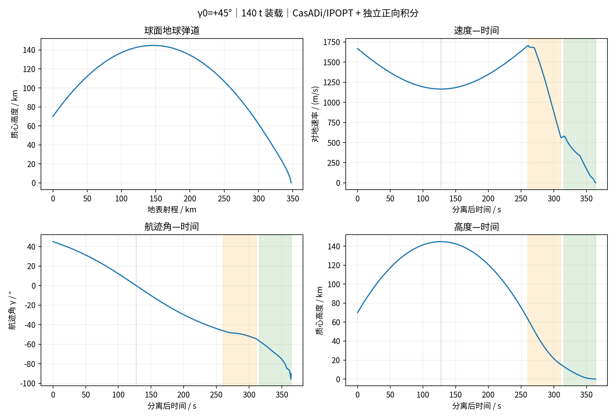
图1：轨迹、地速、航迹角和高度的实际独立积分结果。橙色为七机燃烧，绿色为三机燃烧。
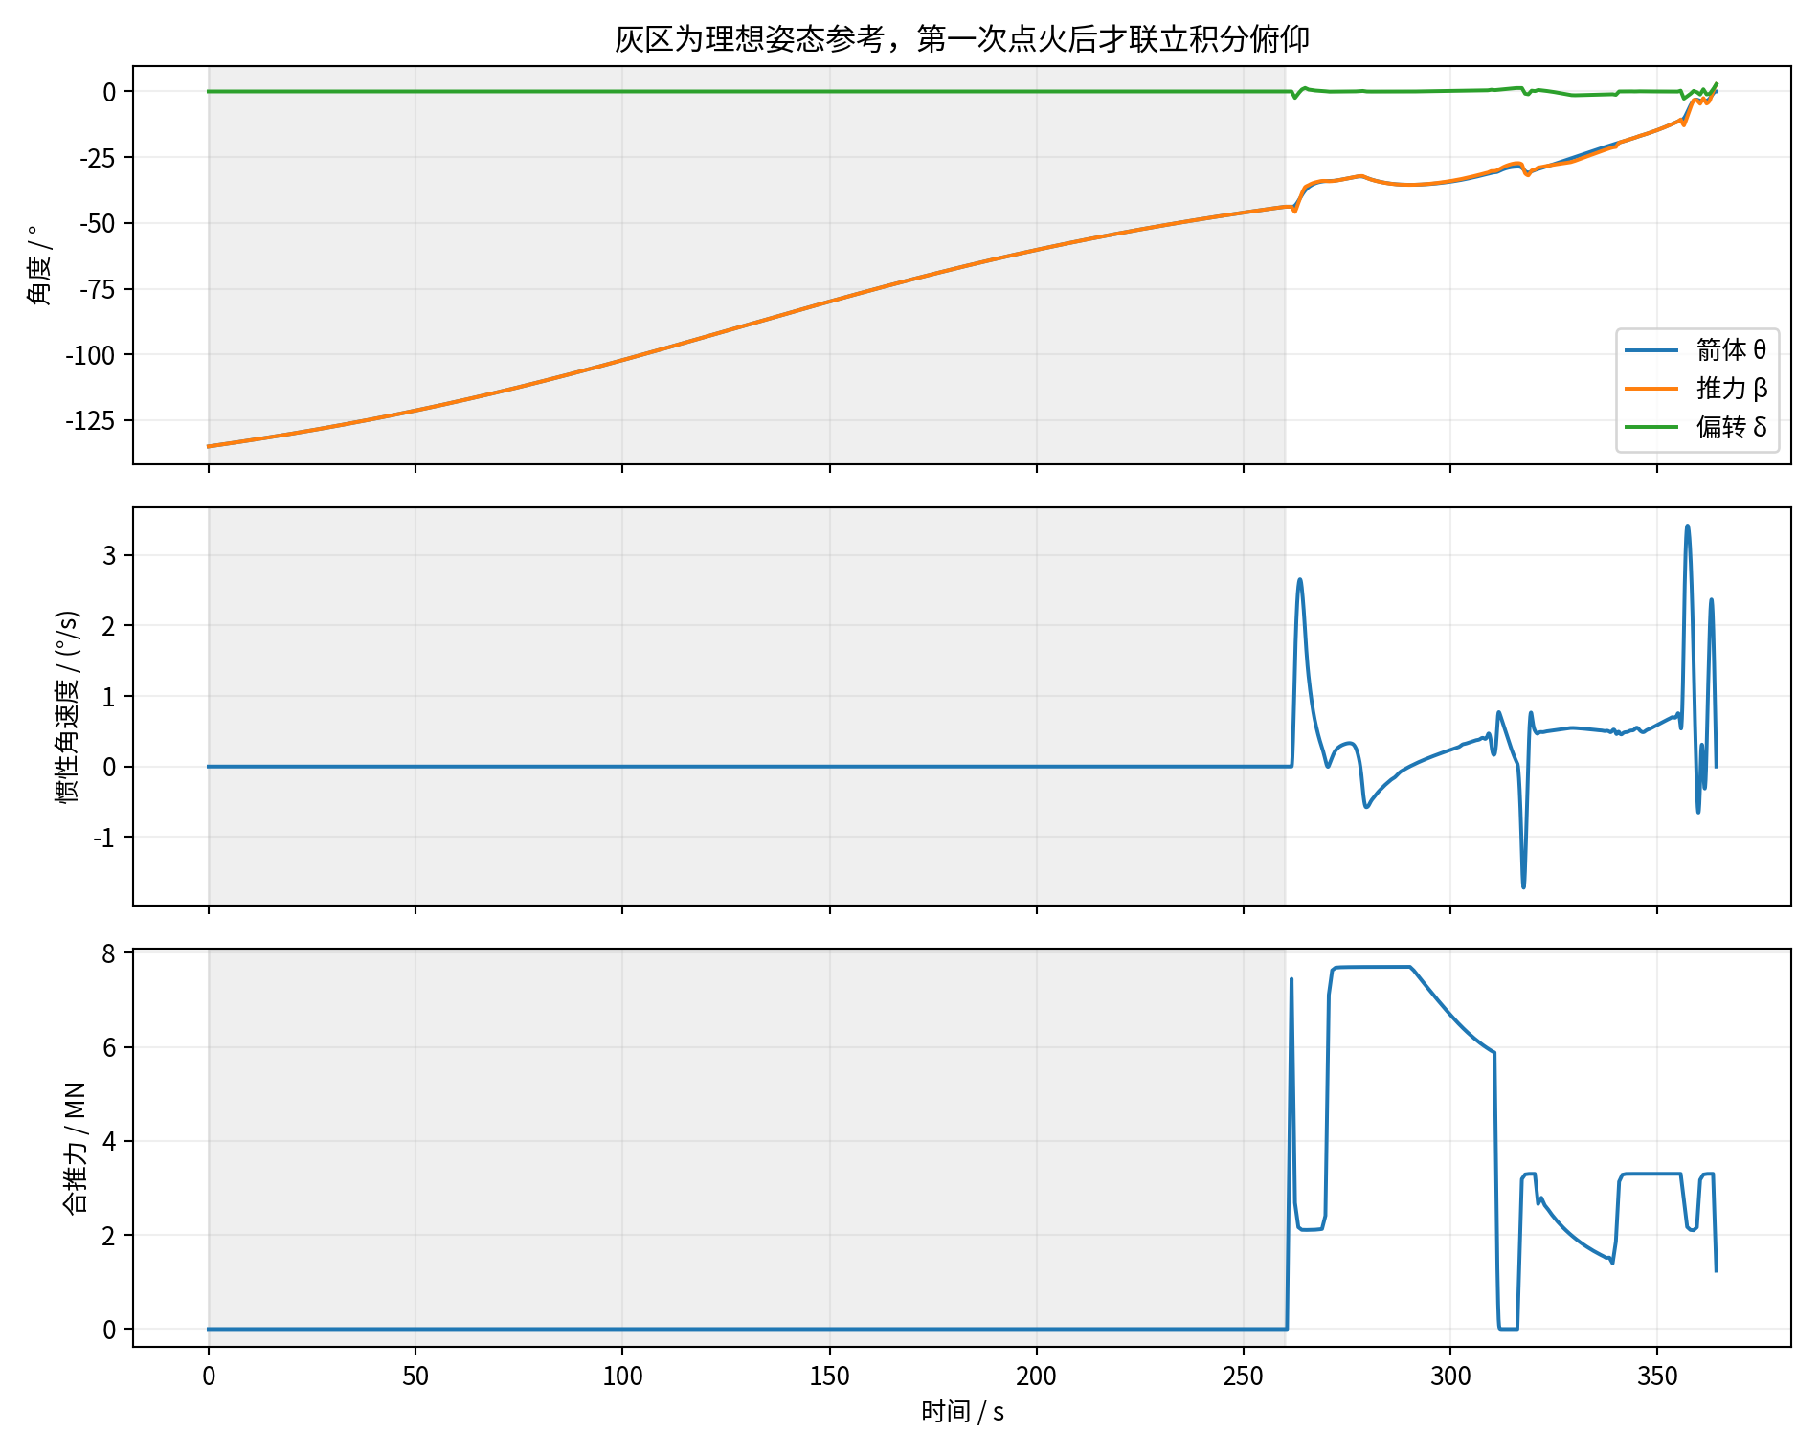
图2：箭体倾角、推力方向、万向节角、角速度与推力。灰区只是理想翻转参考，不是已积分RCS轨迹。
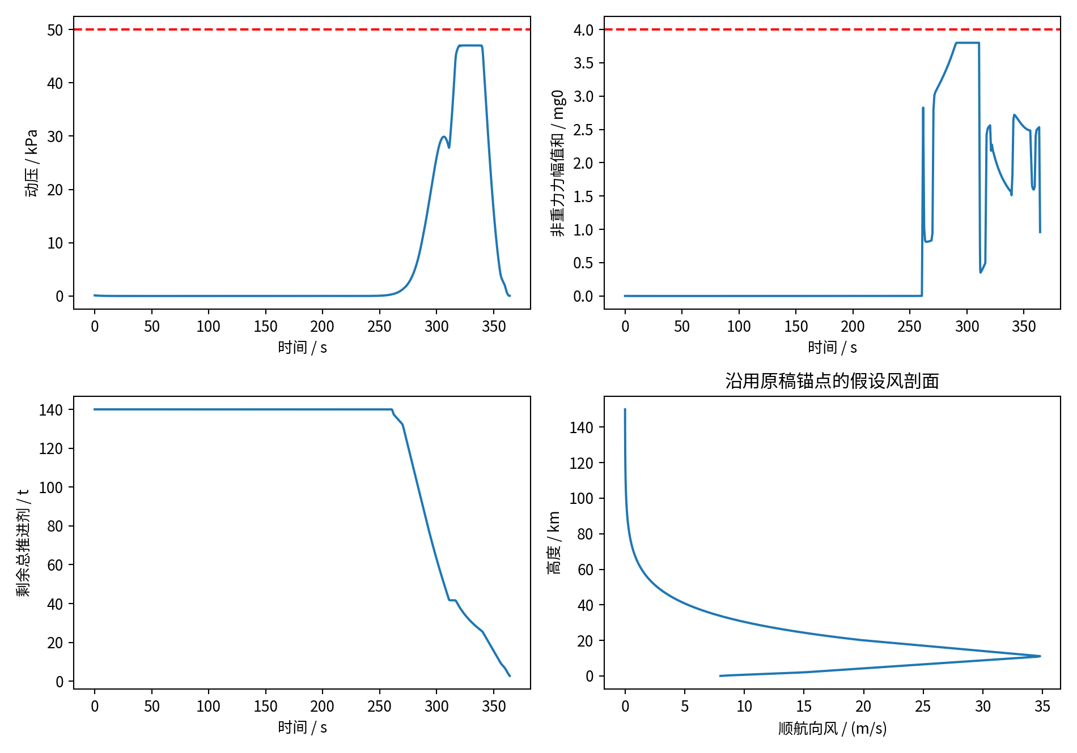
图3：动压、力幅值和、剩余推进剂与假设风剖面。
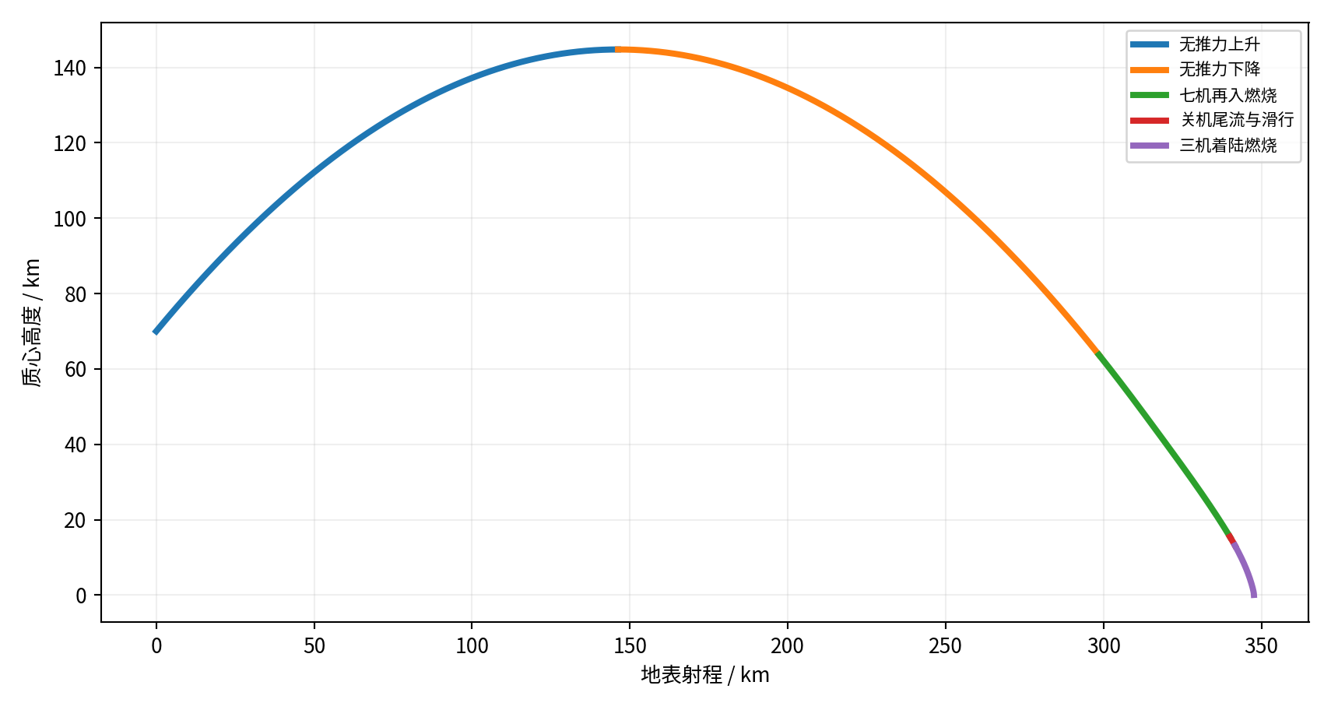
图4：各飞行阶段在高度—射程平面的对应关系。

7. 装载与局部搜索结果：为什么不能称数学下限
初始装载/t | 本次有限局部搜索 | 预算
90 | 未返回经验证的严格解 | N=30，迭代上限90
100 | 未返回经验证的严格解 | N=30，迭代上限90
110 | 未返回经验证的严格解 | N=30，迭代上限90
120 | 未返回经验证的严格解 | N=30，迭代上限90
130 | 未返回经验证的严格解 | N=30，迭代上限90
140.0 | 最终名义独立回放通过 | N=60；固定首次点火260 s
90–130 t均只进行了规定预算的局部求解；没有全局不可行证明。140 t是按10 t递增得到的首个本次验证候选，不等于所有模型下的最低装载。达到首个名义可行候选后停止增加质量，未把附件90–200 t旧表伪装成本次重新优化结果。
连续质量及首次点火时刻探索的实际返回如下：
搜索设置 | 返回初始推进剂/t | 首次点火/s | 证据边界
固定260 s，30区间 | 139.331 | 260.000 | 仅NLP候选，非全安全验收
固定260 s，60区间 | 137.612 | 260.000 | 仅NLP候选，非全安全验收
首次点火230–300 s，30区间 | 139.223 | 264.039 | 仅NLP候选，非全安全验收
首次点火230–300 s，60区间 | 149.367 | 244.191 | 仅NLP候选，非全安全验收
同一物理假设下，不同离散度与暖启动返回不同局部分支；并非自由时间优化必然优于一个固定时间局部解。不能把这些数取最小就当作完整安全答案，也不能把NLP返回就当作脚端着陆已通过。最终另将140 t、260 s分支加密滑行段并独立验证。连续质量搜索没有全局性保证，也没有形成严格网格收敛证明。第一次滑行加密候选在连续回放中发现推力方向速率短暂达到5.13°/s，超过5°/s；该候选被拒绝，随后将节点优化门槛收紧到4.5°/s并独立重算，最终只采用修订控制。
一次联合时间/质量求解后的后续固定质量重算，以及并行进行的一次滑行加密重算，因进程退出137而未完成，未将其记作收敛或可行。后续采用独立进程完成最终候选，实际日志保留。

8. 程序验证与固定开环扰动

8.1 独立验证
优化器用球面局部状态与km/t/MN缩放；验算使用独立SI地心笛卡尔方程和SciPy DOP853，不调用CasADi动力学。[6] 强制经过控制切换节点，密集采样0.05 s，以连续脚端净空根事件求首次接触或可用推进剂耗尽。船按静止海平面切平面定位，球面脚接触与局部平面的差约2微米；这不是海浪模型。
已通过所选名义检查。最大动压47.0177 kPa，nΣ最大3.80025；高动压区最大迎角4.9836°，低空最大倾角3.7437°，最大万向节2.7452°；稳态燃烧惯性推力方向变化率最大4.6131°/s。
80组随机状态的独立坐标导数核对，最大分量绝对差约2.46e-10（各分量按其SI单位）；同时检查实际节流、重建命令、变化率与关机流量积分。独立积分步长从0.1 s减至0.05 s，触地时间差4.5e-06 s，射程差2.97e-05 m，径向速度差2.37e-06 m/s，质量差0.00172 kg。数值一致性不代表真实气动、执行机构和质量特性已经验证。

8.2 对原“鲁棒推荐”的重新检查
保留本次初始质量、控制曲线和船位，只改单一或组合参数，积分到首次脚端海面事件、可用推进剂耗尽或原计划终止时刻；不在计划外延长着陆控制。结果如下：
固定控制扰动 | 终止事件 | 高度/m | vr/(m/s) | 峰值q/kPa | 检查子集
Cd −15% | contact | 32.8 | -120.83 | 53.82 | 未通过
Cd −20% | contact | 32.7 | -145.54 | 56.38 | 未通过
Isp −2% | usable_propellant_exhausted | 462.6 | 1.59 | 44.79 | 未通过
风 ×2 | time_limit | 174.9 | -2.41 | 45.91 | 未通过
风 ×3 | time_limit | 321.9 | -3.78 | 44.77 | 未通过
组合：Cd−15%/Isp−2%/风×2 | contact | 32.9 | -44.63 | 49.11 | 未通过
这些是固定开环诊断，不是闭环制导或重规划的性能试验；未通过只说明这套固定计划不能直接用于这些扰动。不能反向推断原附件未提供源码的控制器必然同样失败，也不能将六个确定性案例换算成概率。由于没有通过这些扰动，140 t不称作鲁棒推荐，不能简单加固定8 t就宣称鲁棒。

9. 姿态、接触与安全边界
七机最低稳态推力2.1 MN大于近干重，三机最低0.9 MN则低于干重约1.275 MN；选三机便于末端向下速度控制。单机最大1.1 MN不足以在近地低速时悬停或向上净加速，但这不等于证明任何单机短时弹道接触都不可能。发动机组合仍是策略假设，不是穷举最优结论。
脚端位置rf,±=r−ℓ eb±b ep，速度vf,±=v+ω(−ℓ ep∓b eb)。主筒代理从脚平面上方2 m到65 m，每1 m取侧轮廓及端点，判别谁先接触。几何是H，真实喷管、支腿部署、柔性变形和碰撞未给。过载、动压通过并不等于应力、热防护、底部喷流载荷或接触后稳定通过。
点火前理想翻转没有RCS耗剂；点火后俯仰虽已联立，仍取假设压力中心、阻尼和等效惯量，未验证实机。姿态跟踪率小于某阈值不等于有足够转矩与控制带宽；不能沿用“22倍姿态余量”的结论。RCS真实质量与耗剂如需加入，必须在总质量和推进剂账中重新闭合。
模型还不含三维横风、地球自转、海浪和运动甲板，未模拟接触后的支腿压缩、摩擦、抗倾覆及关机尾流作用，也未计算结构应力或热流。它是受约束的名义研究算例，不是实际回收能力或安全成功率证明。

10. 参考资料与计算文件
[1] NOAA/NASA/USAF. U.S. Standard Atmosphere, 1976. NASA-TM-X-74335. https://ntrs.nasa.gov/citations/19770009539 。支持下层分层大气，不支持本报告的高空指数延拓。
[2] NASA NSSDC. Earth Fact Sheet. https://nssdc.gsfc.nasa.gov/planetary/factsheet/earthfact.html 。平均地球半径。
[3] Petit and Luzum, eds. IERS Conventions (2010), TN36. https://iers-conventions.obspm.fr/conventions/content/tn36.pdf 。地球引力参数。
[4] Andersson et al. CasADi: a software framework for nonlinear optimization and optimal control. Mathematical Programming Computation 11:1–36, 2019. https://doi.org/10.1007/s12532-018-0139-4 。软件与方法。
[5] Wächter and Biegler. On the implementation of an interior-point filter line-search algorithm for large-scale nonlinear programming. Mathematical Programming 106:25–57, 2006. https://doi.org/10.1007/s10107-004-0559-y 。局部NLP算法，不提供全局最优保证。
[6] SciPy. solve_ivp documentation. https://docs.scipy.org/doc/scipy/reference/generated/scipy.integrate.solve_ivp.html 。DOP853与事件积分。
[7] Marwege et al. Hypersonic retro propulsion for reusable launch vehicles tested in the H2K wind tunnel. CEAS Space Journal 14:473–499, 2022. https://doi.org/10.1007/s12567-022-00457-w 。说明反推流动的复杂性，未移用其实验系数。
[8] Gäßler et al. Variable-Mass Dynamics Implementation in Multi-Physics Environment for Reusable Launcher Simulations. EUCASS2022, DOI10.13009/EUCASS2022-6124. https://www.eucass.eu/doi/EUCASS2022-6124.pdf 。变质量动力学背景；本文几何与内部流动近似另列H。
[9] NASA Glenn. Specific Impulse. https://www1.grc.nasa.gov/beginners-guide-to-aeronautics/specific-impulse/ 。质量流率、推力与等效喷速关系。
原稿其他文献未被用作本次参数定量依据；对本次未能访问核验的条目，不声称已验证正确，也不直接判为伪文献。原稿题给数据与用户补充确认是G类输入来源。

11. 可复现文件与交付说明
simulation/内含CasADi/IPOPT求解器、独立SI回放、标准大气/高空延拓、分析绘图、随机坐标与执行器验证及报告生成代码；results/data/含最终控制NPZ、逐时刻CSV、阶段耗剂、参数、搜索和扰动记录；results/logs/保留成功、未收敛及资源退出记录；原稿完整保存在references/。安装版本、运行命令见README。
本次真实执行了优化与回放，不是只替换文案中的求解器名称。未提供的原脚本没有被假装“修复并重跑”。若未来取得原12点Cd(M)、真实执行机构和质量特性，应使用同一数据重算再比较燃料，届时140 t也应随模型更新。

12. 与原稿相比修改了哪些地方
本节是本文件最后的修改记录。原稿按章节与公式图片编号定位；原稿文件同时保留供逐项对照。
原稿位置 | 原表述或问题 | 本次修改
封面、表0、§0 | 原稿已写γ0=45°，但各版本结论混用 | 统一为γ0=+45°向上分离，给出vt0=vr0=1178.511 m/s；新结论只引用本次实际计算
§1.1–1.2及原公式图1–3 | 称球面模型，但速度方程没有曲率项，β文字与分量写法不一致 | 补−vr vt/r与+vt²/r；统一β从当地天顶量起；推力分量为T sinβ、T cosβ
§1.3、参数表、远地点 | 约143 km远地点；>86 km模型未充分定义 | USSA下层加连续指数密度延拓，尺度7 km明确标H；独立计算远地点约144.8 km
§1.3、§9.1 | 提到Cd(M)12锚点但未提供数值；面积律与姿态模型分散 | 主算例显式采用Cd=0.5并保留迎角面积律；这是模型变更，不是对原曲线的复现
§1.4及原公式图7 | 动压触发速度公式含Cd，且称强制满推力保证不越界 | 改用q=ρVa²/2，去掉错误Cd；直接施加路径约束并独立查峰，满推力不再被称为保证
§1.4、§5与§9.3 | 七台微弱节流及7→3→1混用，末段单机能力解释不足 | 采用7→3、两次点火策略；1.1 MN小于干重约1.275 MN，单机不具备近地低速悬停/向上加速能力；不据此排除所有单机短时弹道接触
§7.2及§9.1 | 独立RCS量级分析、一阶姿态滞后后断言“姿态不是瓶颈” | 点火后联立俯仰、TVC和差动节流；点火前仍是理想翻转参考；撤回真实姿态余量和605 kg冷气结论
§7.3与原表12 | 参数化喷流敏感性被表述为已补完整证据链 | 本次没有喷流CFD/风洞标定，不输出“影响仅1 t”的结论；热流与底部载荷仍待验证
§8.1–8.3 | 称没有CasADi/IPOPT，使用Powell罚函数 | 改为实际可运行的CasADi/IPOPT直接多重打靶；记录成功、局部解差异及未完成的运行
§3.5–3.6、§8.4、§9.5 | 104/96/102 t称理论或数学下限；110/120 t称鲁棒推荐 | 撤回无全局证明的下限及缺乏本次复算支持的鲁棒结论；报告140 t参考候选与搜索预算
§3各图、§4阶段表、§5耗剂表 | 旧图表含多个模型版本的数值 | 全部换成本次独立SI回放的轨迹、速度、航迹角、高度、姿态、推力、阶段和耗剂结果；旧图表随原稿存档
§6风及原扰动表 | 用少量固定扰动结果推断通用鲁棒能力 | 沿用风锚点但标H；六个固定开环扰动单独复算，不作为概率或闭环能力判断
§9–10的启停与局限 | 一处声称已实现节流/延迟，另一处又称没有这些限制 | 统一保留逐台节流、开启延迟、关机尾流、一阶响应及速率限制，局限只列仍未实现的内容
执行器连续验收 | 本次初次候选节点满足5°/s，但节点间出现约5.13°/s | 拒绝初次候选，将优化速率收紧到4.5°/s、验收仍5°/s，最终图表全部重算
首次触地与关机表述 | 触地h=0且发动机立即关机，未区分质心和脚 | 用脚端连续零事件，质心触地高度约32.5 m；预留关机储备但不声称已模拟支腿压缩与停稳
引用与可复现性 | 仅有文稿，未随附所述tools脚本及完整锚点 | 提供此次实际代码、控制节点、逐时CSV、验证JSON与日志；未核验旧引用不作为新参数数据依据
比较基线：用户上传《回收仿真_七机两段点火.docx》。本次修改涉及物理模型、控制等效、环境、优化与验算程序、图表及文字；原理图连接/引脚/器件值、器件/BOM、PCB和固件均无变更。本算例不为任何真实硬件或固件提供验证结论。

